**Настройка автосборки (Руководителям ОП)**

Для того, чтобы рейсы формировались автоматически по сборным ТК, а именно:

- сбор заказов не зависимо от даты в УТЛ в рейс

- перевод рейса на подготовку

- отправка рейса в КА2

- отправка заявок в ТК

- получение уведомлений об ошибках при отправке заявок в ТК

Руководителю ОП нужно зайти в РМЛ Сборные грузы и нажать на кнопку «Настройки Авто сборки»

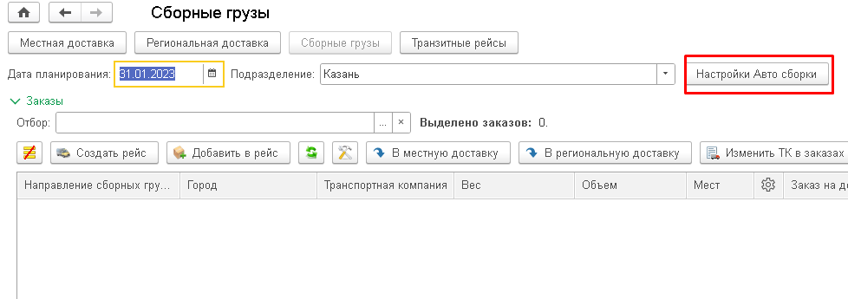

В открывшемся окне создаем новую настройку

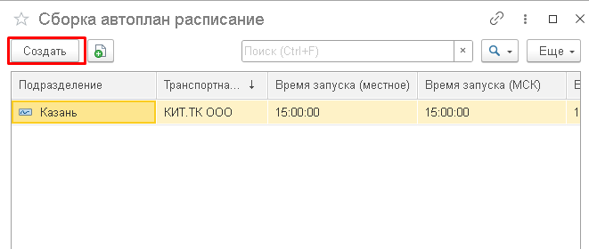

Заполняем все поля, записываем и закрываем

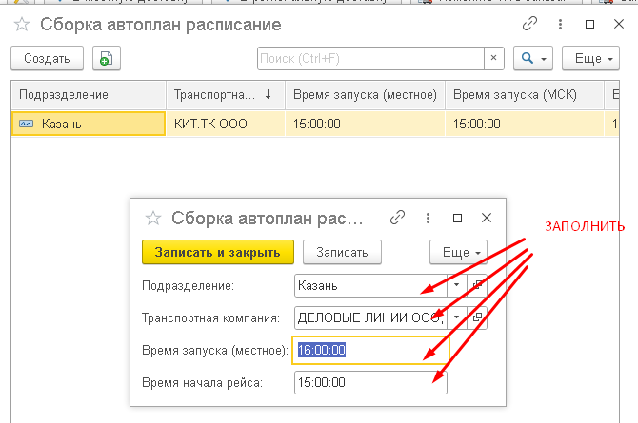

ВАЖНО: по Деловым линиям время запуска должно быть равно или БОЛЬШЕ времени начала, чтобы рейс и заявки сформировались на следующий день. Иначе они не отправятся по API в ДЛ. По Киту без разницы.